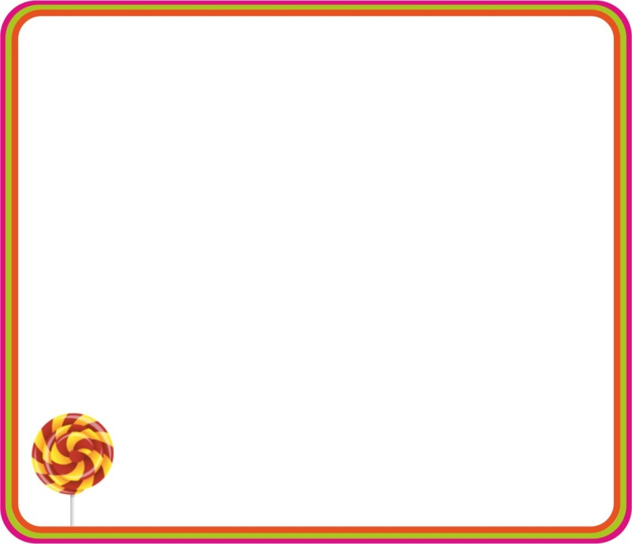

mots de la dictée

|  |  |
| --- | --- |
| cage  genou  nuage  luge | fromage  rouge  girafe  génie |

g

|  |  |
| --- | --- |
| Dictées muettes-cadre.jpg  cage | Dictées muettes-cadre.jpg  fromage |
| Dictées muettes-cadre.jpg  genou | Dictées muettes-cadre.jpg  rouge |
| Dictées muettes-cadre.jpg  nuage | Dictées muettes-cadre.jpg  girafe |
| Dictées muettes-cadre.jpg  luge | Dictées muettes-cadre.jpg  génie |

|  |  |
| --- | --- |
| Afficher l'image d'origine |  |
|  | Afficher l'image d'origine |
|  |  |
|  | Afficher l'image d'origine |

|  |  |
| --- | --- |
| Dictées muettes-cadre.jpg  fromage | Dictées muettes-cadre.jpg  cage |
| Dictées muettes-cadre.jpg  rouge | Dictées muettes-cadre.jpg  genou |
| Dictées muettes-cadre.jpg  girafe | Dictées muettes-cadre.jpg  nuage |
| Dictées muettes-cadre.jpg  génie | Dictées muettes-cadre.jpg  luge |

|  |  |  |  |
| --- | --- | --- | --- |
| Afficher l'image d'origine | c g a e |  | f m g r a o e |
|  | g n o e u | Afficher l'image d'origine | r g o u e |
|  | n g a u e |  | g f r a i e |
|  | l g u e | Afficher l'image d'origine | g n i é e |

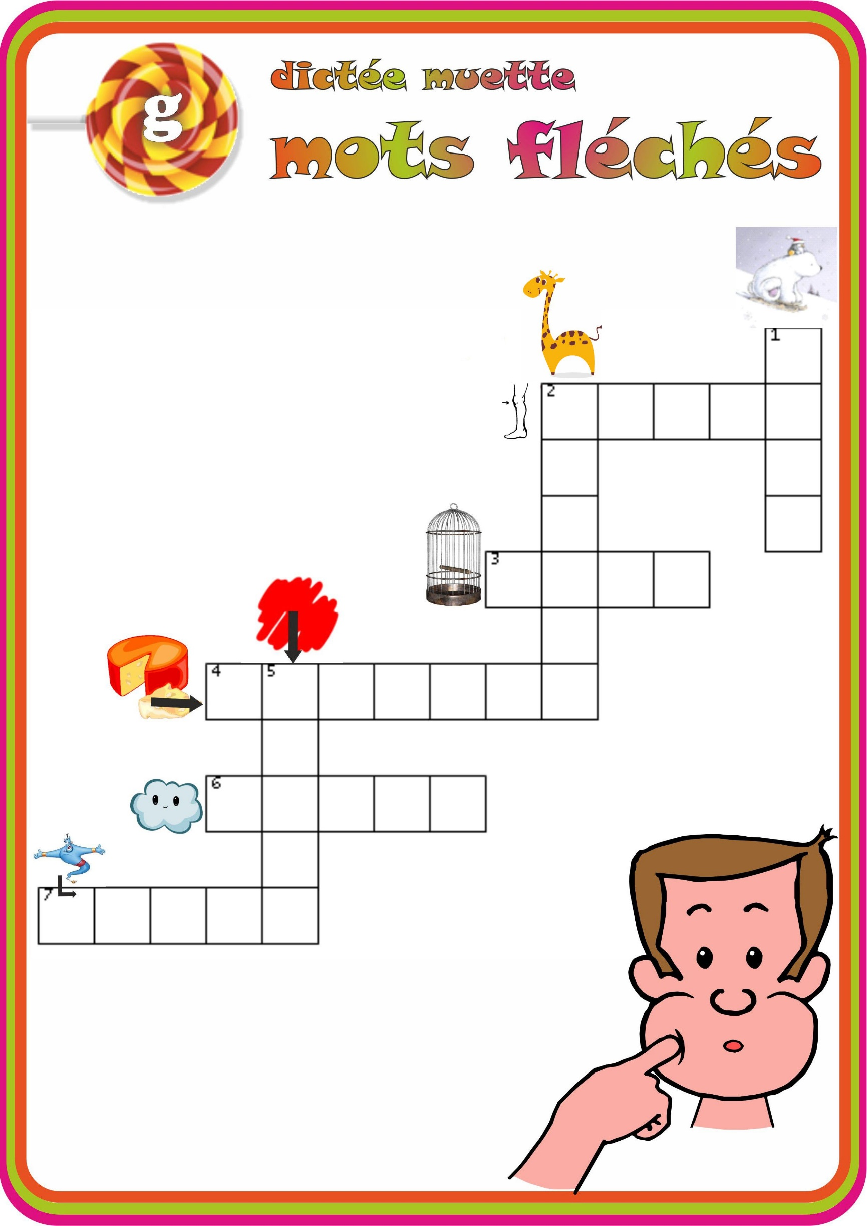



mots de la dictée

|  |  |
| --- | --- |
| gâteau  règle  gomme  figure | légume  gourde  griffe  regarde |

g

|  |  |
| --- | --- |
| Dictées muettes-cadre.jpg  gâteau | Dictées muettes-cadre.jpg  légume |
| Dictées muettes-cadre.jpg  règle | Dictées muettes-cadre.jpg  gourde |
| Dictées muettes-cadre.jpg  gomme | Dictées muettes-cadre.jpg  griffe |
| Dictées muettes-cadre.jpg  figure | Dictées muettes-cadre.jpg  regarde |

|  |  |
| --- | --- |
|  |  |
|  |  |
|  |  |
|  |  |

|  |  |
| --- | --- |
| Dictées muettes-cadre.jpg  légume | Dictées muettes-cadre.jpg  gâteau |
| Dictées muettes-cadre.jpg  gourde | Dictées muettes-cadre.jpg  règle |
| Dictées muettes-cadre.jpg  griffe | Dictées muettes-cadre.jpg  gomme |
| Dictées muettes-cadre.jpg  regarde | Dictées muettes-cadre.jpg  figure |

|  |  |  |  |
| --- | --- | --- | --- |
|  | g t a â e u |  | l m é u g e |
|  | r l è g e |  | g r d o u e |
|  | g m m o e |  | g f f i r e |
|  | f r g u i e |  | r a r d g e e |



mots de la dictée

|  |  |
| --- | --- |
| bague  vague  guitare  déguisé | guêpe  baguette  guidon  fatigué |

gu

|  |  |
| --- | --- |
| Dictées muettes-cadre.jpg  bague | Dictées muettes-cadre.jpg  guêpe |
| Dictées muettes-cadre.jpg  vague | Dictées muettes-cadre.jpg  baguette |
| Dictées muettes-cadre.jpg  guitare | Dictées muettes-cadre.jpg  guidon |
| Dictées muettes-cadre.jpg  déguisé | Dictées muettes-cadre.jpg  fatigué |

|  |  |
| --- | --- |
| RÃ©sultat de recherche d'images pour "bague" |  |
|  |  |
|  |  |
|  |  |

|  |  |
| --- | --- |
| Dictées muettes-cadre.jpg  guêpe | Dictées muettes-cadre.jpg  bague |
| Dictées muettes-cadre.jpg  baguette | Dictées muettes-cadre.jpg  vague |
| Dictées muettes-cadre.jpg  guidon | Dictées muettes-cadre.jpg  guitare |
| Dictées muettes-cadre.jpg  fatigué | Dictées muettes-cadre.jpg  déguisé |

|  |  |  |  |
| --- | --- | --- | --- |
| RÃ©sultat de recherche d'images pour "bague" | b u a g e |  | g p ê u e |
|  | v u g a e |  | b u t t a g e e |
|  | g a t r u i e |  | g d i o u n |
|  | d i g s u é é |  | f g i u a t é |

